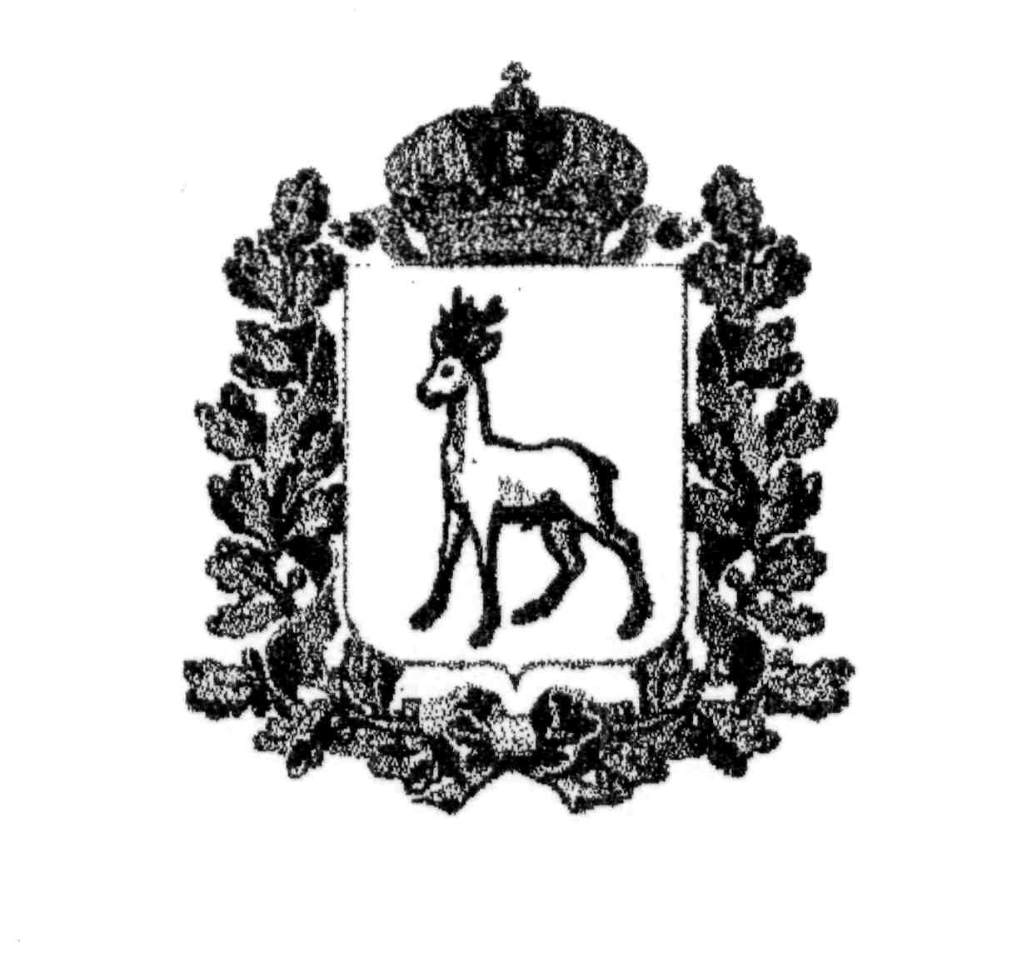
МИНИСТЕРСТВО ОБРАЗОВАНИЯ И НАУКИ
САМАРСКОЙ ОБЛАСТИ

СЕВЕРО-ВОСТОЧНОЕ УПРАВЛЕНИЕ
ПРИКАЗ
от 21 октября 2015 года № 285 - од

Об итогах окружного конкурса на лучший сценарий урока математики с применением учебно-лабораторного оборудования

На основании решения жюри окружного конкурса на лучший сценарий урока математики с применением учебно-лабораторного оборудования (далее - Конкурс) п р и к а з ы в а ю:
- Наградить дипломами Северо-Восточного управления министерства образования и науки Самарской области призеров Конкурса (Приложение №1).
- Работы призеров и лауреатов Конкурса (Приложение №2) рекомендовать для участия в региональном этапе.
3. Объявить благодарность членам жюри Конкурса (Приложение №3).
4. Руководителям общеобразовательных учреждений СВУ МОиНСО обсудить результаты Конкурса в педагогических коллективах.

5. Контроль исполнения настоящего приказа оставляю за собой.

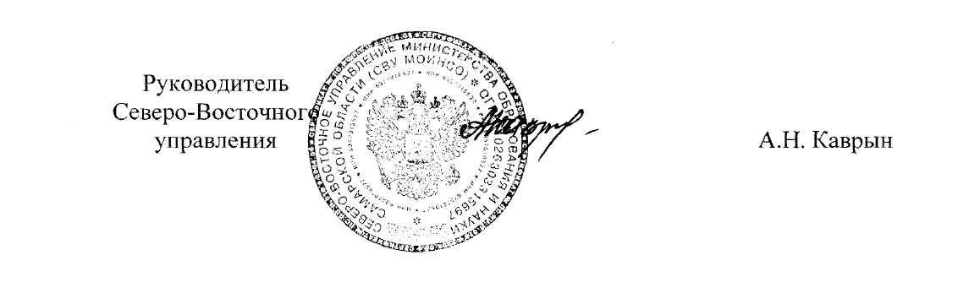

Серова

Приложение №1
к приказу
СВУ МОиНСО
от 21.10.2015г. №285-од

Результаты окружного конкурса
на лучший сценарий урока математики с применением учебно-лабораторного оборудования

№ п/п | Ф.И.О. участника конкурса | Образовательное учреждение | Место
1 | Потешкина Галина Владимировна | ГБОУ СОШ им.П.В.Кравцова с.Старопохвистнево | 2
2 | Рахметуллина Алсу Шафигулловна | ГБОУ СОШ с.Камышла | 3
3 | Антонова Галина Васильевна | ГБОУ гимназия №1 города Похвистнево | 3

Приложение №2
к приказу
СВУ МОиНСО
от 21.10.2015г. №285-од

Список лауреатов конкурса

№ п/п | Ф.И.О. участника конкурса | Образовательное учреждение
1 | Панфилова Вера Анатольевна | ГБОУ гимназия №1 города Похвистнево
2 | Гизатуллина Фанузя Фаридовна | ГБОУ СОШ с.Новое Мансуркино

Приложение 3
к приказу
СВУ МОиН СО
от 21.10. 2015 № 285 -од

Состав жюри конкурса на лучший сценарий урока математики с применением учебно-лабораторного оборудования:

1. Ятманкина Галина Михайловна, учитель математики ГБОУ СОШ им. Н.Т. Кукушкина с. Савруха;
2. Федорова Елена Ананьевна, методист ГБОУ ДПО ЦПК «Похвистневский РЦ»;
3. Гречушкина Ольга Михайловна, учитель математики ГБОУ СОШ им. Н.С. Доровского с. Подбельск.;
4. Алтынбаев Хайдар Исламнурович, учитель математики ГБОУ СОШ № 1 города Похвистнево.

